**Акция «Безопасность – в каждый дом!»**

[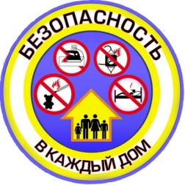](https://i0.wp.com/senno-school1.belhost.by/wp-content/uploads/2017/02/logotip-BKD.jpg)C целью предупреждения пожаров в жилом фонде и гибели людей от них с 1 по 28 февраля 2017 года в республике проходит акция «Безопасность – в каждый дом!». Мероприятия акции пройдут в 4 этапа: 1-й этап – с 1 по 10 февраля, 2-й этап – с 13 по 20 февраля, 3-й этап – с 21 по 27 февраля, 4-й этап – 28 февраля. В Сенненском районе в рамках первого этапа акции работники Сенненского РОЧС посетят отделение круглосуточного пребывания ГУСО «Богдановский дом с круглосуточным пребыванием пожилых граждан». Так же в рамках данного этапа запланировано посещение одиноких и одиноко проживающих пожилых граждан на дому. На втором этапе профилактическая работа будет проводиться в старших классах учреждений образования: ГУО «Средняя школа №1» г. Сенно, ГУО «Средняя школа № 2» г. Сенно, ГУО «Богушевская школа № 1». Третий этап акции будет проведен с работниками таких предприятий, как УП «Сенненское ПМС», УП «Сенненское ЖКХ». Четвертый этап акции пройдет среди населения в  «Универмаг» г. Сенно. При проведении каждого мероприятия работники Сенненского РОЧС разъяснят всем участникам акции основные причины возникновения пожаров и правила соблюдения в быту и повседневной жизни, для того, чтобы избежать беды в своем доме. Среди граждан будет распространена наглядная печатная продукция противопожарной тематики.